**Распореди дате појмове на одговарајуће место у табели.**

**нула**

**директор**

**четвртина**

**Весела**

**сандуче**

**јединица**

**,,Слатка математика,,**

**,,Два писма,,**

**поштар**

**Марко**

**половина**

**карамеле**

**мама**

**Јоца**

**Ликови у драмском тексту се називају ЛИЦА.**

**Сцена је простор на ком се изводи драмски текст.**

**Драмски текст пише драмски писац.**

**Написан у облику дијалога.**

**Намењен за извођење на сцени**.

**Написан по улогама.**

**ДРАМСКИ ТЕКСТ**

**СРПСКИ ЈЕЗИК 17. ЧАС: АНА МИЛОВАНОВИЋ: ,,СЛАТКА МАТЕМАТИКА,, 24.9.2020.г.**

**Заокружи слово Т ако је тврдња тачна, односно слово Н ако је тврдња нетачна.**

**Добар друг ти помаже у невољи. Т Н**

**Добар друг одаје тајне. Т Н**

**Добар друг је себичан. Т Н**

**Добар друг поштује друге. Т Н**

Недостаје ………………..пице.

**Цела пица.**

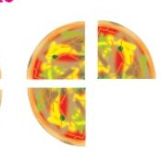

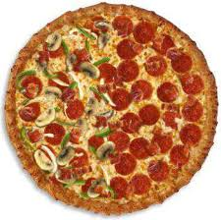

…………**……….. јабука**.

**Цела јабука**.

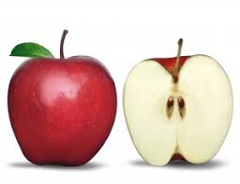

**Посматрај слике, па на цртице упиши речи које недостају.**

**Које писмо је правилно адресирано?**

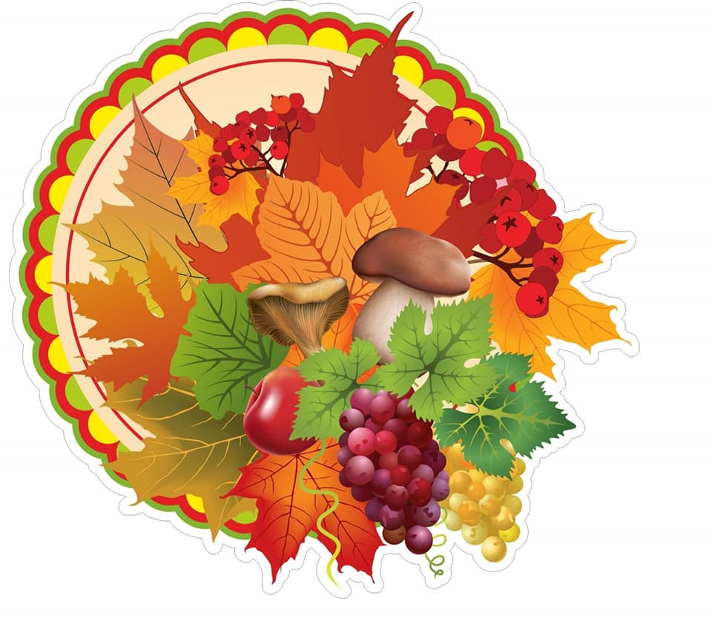

**Прима:**

**Милан марић**

**Савска**

**15 000 шабац**

**Прима:**

**Јован Јовановић**

**Улица Вука Караџића 69**

**11 000 Београд**

